Задача: нахождение минимального расхода топлива на маршруте между двумя пунктами города Шуя. Город представлен в виде графа:

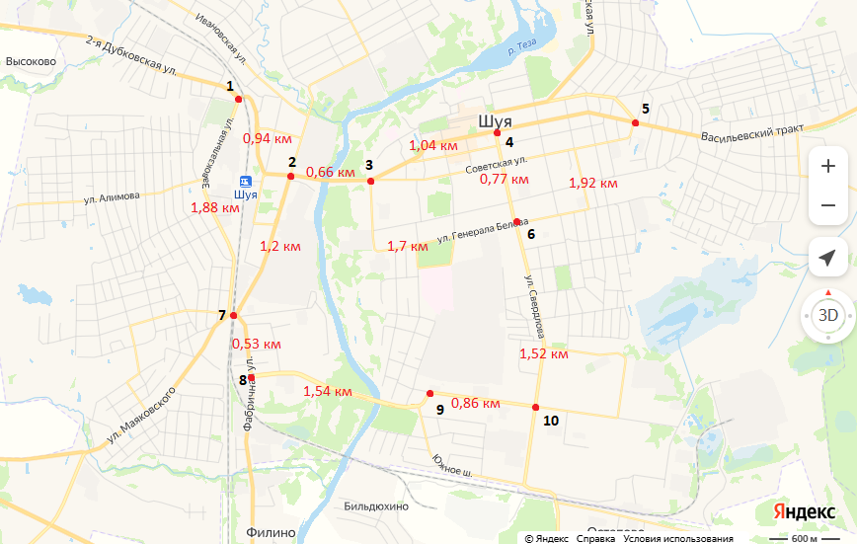

Рисунок 1 – Граф

Карту(граф) города можно представить в виде матрица

|  |  |  |  |  |  |  |  |  |  |  |
| --- | --- | --- | --- | --- | --- | --- | --- | --- | --- | --- |
| Пункт | 1 | 2 | 3 | 4 | 5 | 6 | 7 | 8 | 9 | 10 |
| 1 | 0 | 0,94 | - | - | - | - | 1,88 | - | - | - |
| 2 | 0,94 | 0 | 0.66 | - | - | - | 1,2 | - | - | - |
| 3 | - | 0,66 | 0 | 1,04 | - | 1,7 | - | - | - | - |
| 4 | - | - | 1,04 | 0 | - | 0,77 | - | - | - | - |
| 5 | - | - | - | - | 0 | 1,92 | - | - | - | - |
| 6 | - | - | 1,7 | 0,77 | 1,92 | 0 | - | - | - | 1,52 |
| 7 | 1,88 | 1,2 | - | - | - | - | 0 | 0,53 | - | - |
| 8 | - | - | - | - | - | - | 0,53 | 0 | 1,54 | - |
| 9 | - | - | - | - | - | - | - | 1,54 | 0 | 0,86 |
| 10 | - | - | - | - | - | 1,52 | - | - | 0,86 | 0 |

1. Числа обозначают расстояние между пунктами в километрах.
2. "-" означает отсутствие прямого пути между пунктами